L'atelier de menuiserie « Das ganze Leben » crée des meubles design alliant durabilité et polyvalence
Quand le design évolue, mais que la qualité reste constante

Depuis plus de 10 ans, l'atelier de menuiserie et de design « Das ganze Leben » est synonyme de meubles qui traversent les générations. Ce partenariat encore récent avec Hettich constituait pour les designers le complément idéal à leur vision : les deux entreprises croient en des meubles qui s'adaptent aux conditions de vie. Qu'il s'agisse d'une utilisation flexible de l'espace, de solutions pouvant être installées a posteriori ou de systèmes modulaires, Hettich est présent dans pratiquement tous les meubles de la gamme « Das ganze Leben ». Et ce, non pas simplement comme un détail technique, mais comme un élément essentiel d'une philosophie qui consiste à créer des espaces de vie pour les personnes plutôt que des meubles pour les pièces.

C'est grâce à une compréhension approfondie de la fonctionnalité, de l'esthétique et du savoir-faire artisanal que sont créés, dans le Tyrol du Sud, des meubles design capables de s'adapter avec souplesse aux besoins individuels en matière d'habitat tout au long de la vie. Mais pour répondre à cette exigence élevée, il ne suffit pas d'un design exceptionnel et d'une précision artisanale, il faut également des solutions techniques fiables en matière de ferrures, qui garantissent le maintien constant du niveau de qualité. Il n'est donc pas étonnant que les chemins de la menuiserie et du fabricant de ferrures se soient croisés. Ce qui a définitivement convaincu « Das ganze Leben » chez Hettich, c'est la qualité du service personnalisé. Après une première série d'entretiens de prise de contact, le service commercial de Hettich s'est rapidement impliqué de manière intensive dans le travail et la réflexion des designers. On a pris le temps d'analyser en détail les meubles et les concepts de la menuiserie afin de trouver les solutions adaptées. Lorenz Sternbach, responsable administratif de l'entreprise, déclare rétrospectivement : « J'ai été impressionné par la rapidité avec laquelle nos questions spécifiques ont été prises en compte dès le début de notre collaboration. » « Dès le début, nous avons eu le sentiment qu’on avait vraiment compris ce qui comptait pour nous personnellement. » Lors de la sélection d'échantillons de nouveaux composants destinés aux processus de fabrication, Florian Psenner, de la société Hettich, a présenté différentes solutions, telles que les glissières Actro 5D, et a activement contribué à faire le choix le plus approprié. Georg Agostini, directeur technique chez « Das ganze Leben », explique en quelques mots pourquoi ce service sur mesure est si utile : « Le soutien que nous apporte Hettich vaut son pesant d'or. » Nous pouvons tester rapidement de nouvelles idées sans avoir à nous débattre longtemps avec une multitude de possibilités. C'est précisément en comparant directement avec les autres acteurs du marché que la différence en matière d'accompagnement s'est immédiatement fait sentir. Alors que d'autres fournisseurs se contentent souvent de proposer des solutions standard, Hettich apporte des propositions ciblées, adaptées à nos besoins spécifiques. « Nous pouvons toujours compter sur le fait que nous n'obtiendrons pas n'importe quelle solution, mais précisément celle qui nous convient le mieux. »

La durabilité, un critère de qualité essentiel
Tout ce que « Das ganze Leben » développe et conçoit repose sur le concept de durabilité. Comme leur nom l'indique, les meubles de la marque « Das ganze Leben » sont conçus pour accompagner leurs propriétaires pendant des décennies. Cela exige non seulement un design intemporel, mais aussi une qualité toujours irréprochable, que le meuble soit monté dans le Tyrol du Sud, sur l'île de Rügen ou à Vienne. Mais comment s'assurer que chaque meuble fonctionne partout de manière durable et irréprochable ? Grâce à l'utilisation de composants de haute qualité. La précision et la fiabilité des produits Hettich permettent aux designers de « Dasganze Leben » de fabriquer des meubles qui s'ouvrent, se ferment et s'alignent toujours aussi facilement. Peu importe où ils sont installés, qui les monte ou combien de fois ils sont déplacés.

EVA : la cuisine qui s'adapte parfaitement à tous les espaces
La cuisine modulaire EVA illustre parfaitement la philosophie de « Das ganze Leben ». Elle se compose d'un socle robuste, de modules d'armoires emboîtables et d'un plan de travail. Grâce à ses pieds réglables en hauteur et à ses éléments librement combinables, elle peut être adaptée, modifiée et même réagencée à volonté, en fonction de votre mode de vie. Grâce à sa forme compacte en bloc, elle est robuste, durable et allie cuisine et meuble en un ensemble compact pouvant être disposé librement dans la pièce. La glissière télescopique Actro 5D pour tiroirs en bois répond de manière optimale aux exigences de qualité, de transformation et de modernité. Elle est extrêmement robuste et se distingue par son fonctionnement ultra-silencieux. Le réglage à 5 positions permet d'ajuster les lames de manière intuitive, pour obtenir un alignement parfait des joints. Idéal pour les panneaux de contreplaqué de bouleau étroits utilisés par Das ganze Leben.
Les cuisines EVA et les placards qui les accompagnent sont également équipées de charnières à coulisse Hettich de la série Sensys, dotées d'un système d'amortissement intégré.

Un duo de choc pour un design de mobilier à la fois intemporel et contemporain
Le partenariat entre « Das ganze Leben » et Hettich illustre parfaitement comment l'artisanat traditionnel et les exigences de qualité les plus modernes peuvent se conjuguer pour établir ensemble de nouvelles références.

Les images suivantes sont disponibles en téléchargement dans la rubrique « Presse » sur www.hettich.com:

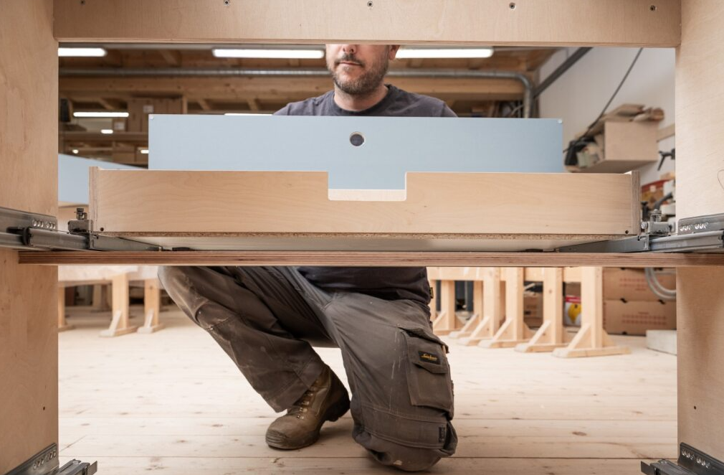
232026_a
La facilité de montage profite non seulement aux professionnels de l'atelier « Das ganze Leben », mais aussi à ceux qui seront accompagnés toute leur vie par ce meuble. Photo : Silbersalz / Caroline Renzler

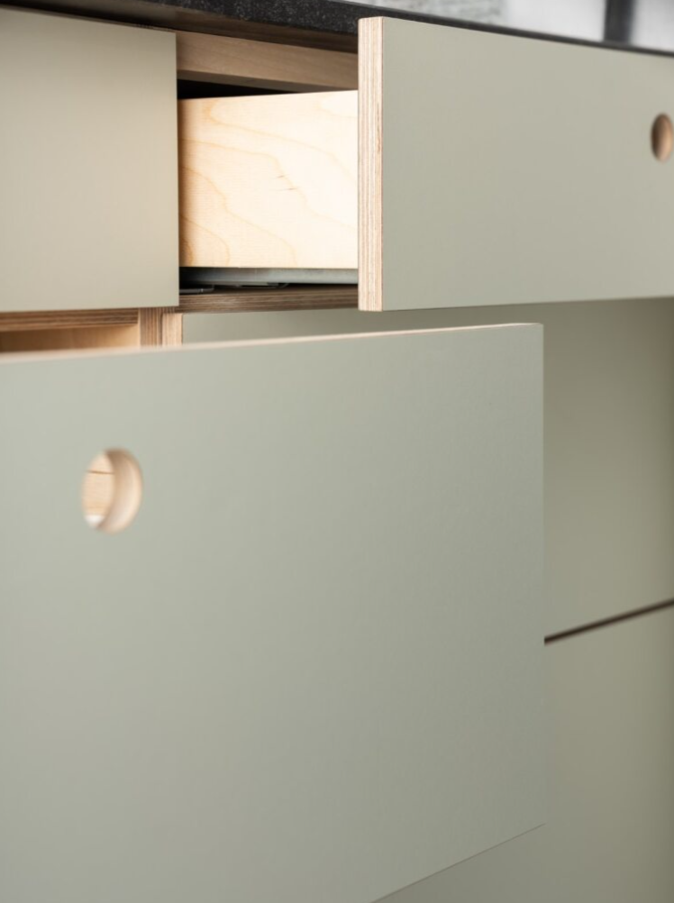
232026_b
Un design exceptionnel, une technologie innovante : la glissière Actro 5D pour tiroirs en bois s'intègre parfaitement au concept « Das ganze Leben ». Photo : Silbersalz / Caroline Renzler

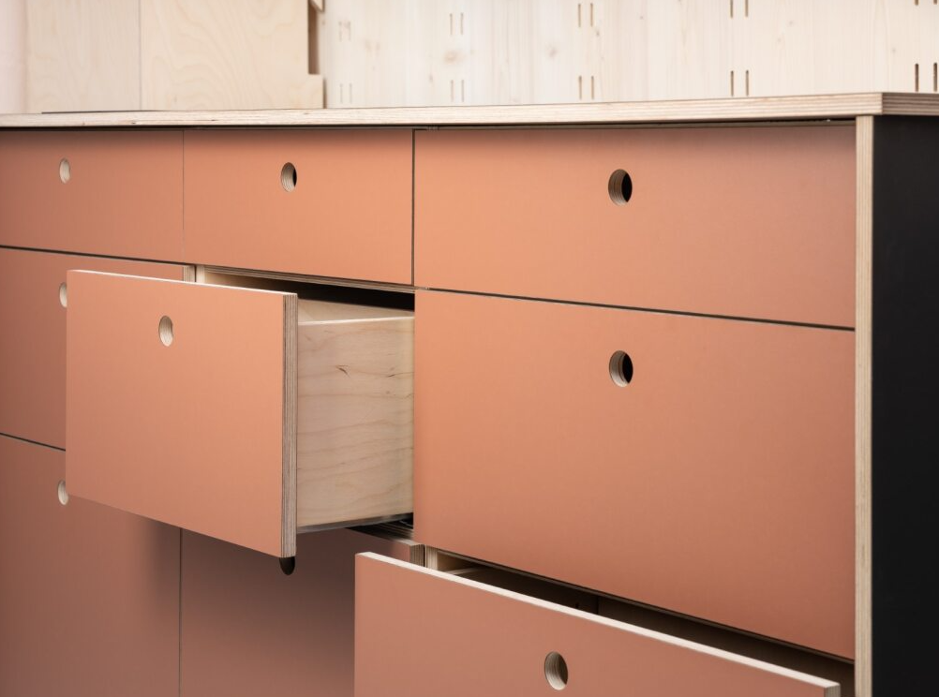
232026_c
C'est la combinaison d'un motif de joints raffiné, d'un design épuré et de couleurs sobres qui rend les cuisines EVA si originalement différentes.
Photo : Silbersalz / Caroline Renzler

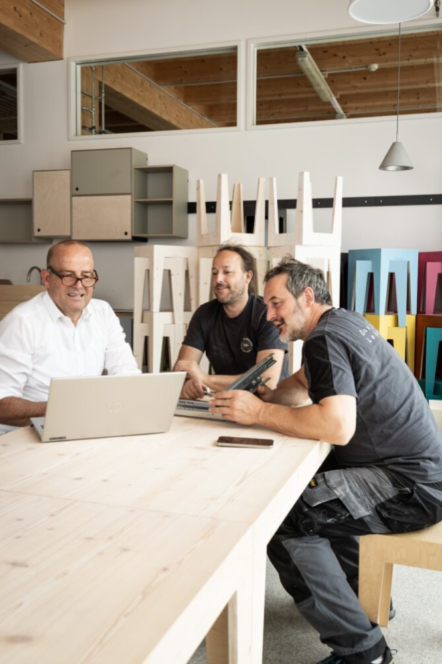
232026_d
Florian Psenner, commercial chez Hettich, et les deux créateurs à l'origine de « Das ganze Leben », Georg Agostini et Lorenz Sternbach (de gauche à droite), apprécient tout autant cette collaboration fondée sur le partenariat. Photo : Silbersalz / Caroline Renzler

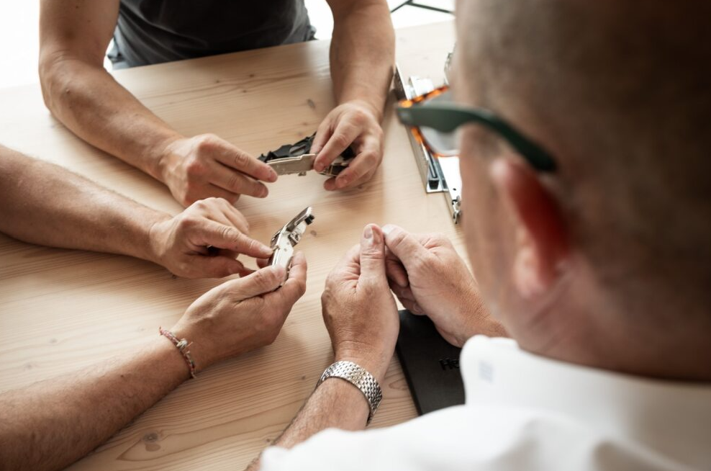
232026_e
Autour d'une table, en face à face, en toute convivialité : dans le Tyrol du Sud, les artisans et les fabricants de ferrures se rencontrent d'égal à égal. Photo : Silbersalz / Caroline Renzler

À propos de Hettich
Hettich a été fondée en 1888 et fait aujourd’hui partie des plus grands et des plus performants fabricants de quincaillerie pour meubles au monde. Cette entreprise familiale est implantée à Kirchlengern, au cœur du bassin de l’industrie du meuble en Westphalie orientale, en Allemagne. Environ 8 200 collègues travaillent ensemble pour fournir nos solutions durables dans plus de 100 pays. Avec sa promesse de marque "It's all in Hettich", la marque propose un large portefeuille de services, toujours orienté vers les besoins des clients dans le monde entier. Une action durable, prenant en compte les aspects sociaux, sociétaux et écologiques, a traditionnellement toujours été une priorité absolue. www.hettich.com

